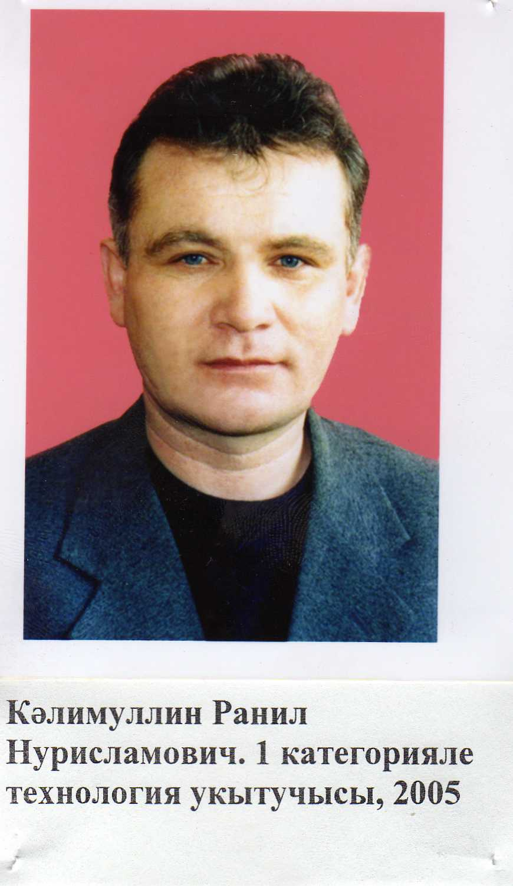

Кәлимуллин Ранил Нурислам улы- 1 квалификацион категорияле технология укытучысы.

Югары белемле.2003 ел.КГПУ.

Эш стажы 15 ел.

2005 нче елда технология кабинеты район технология кабинетлары конкурсында 2 урын алды.